Docker:開放原始碼軟件平台，有效地建立你的應用程式或網上部署，猶如npm(去人地市集買菜一樣)

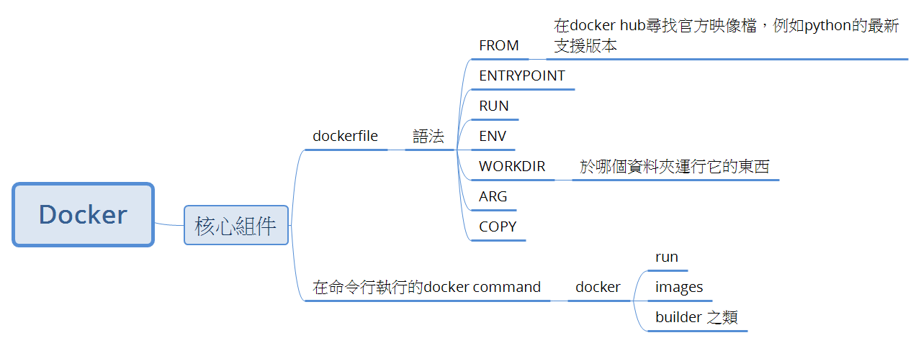

Docker Image:一個可執行的套件映像檔，包含了程序碼、環境變數、設置檔案，用來運行應用程式

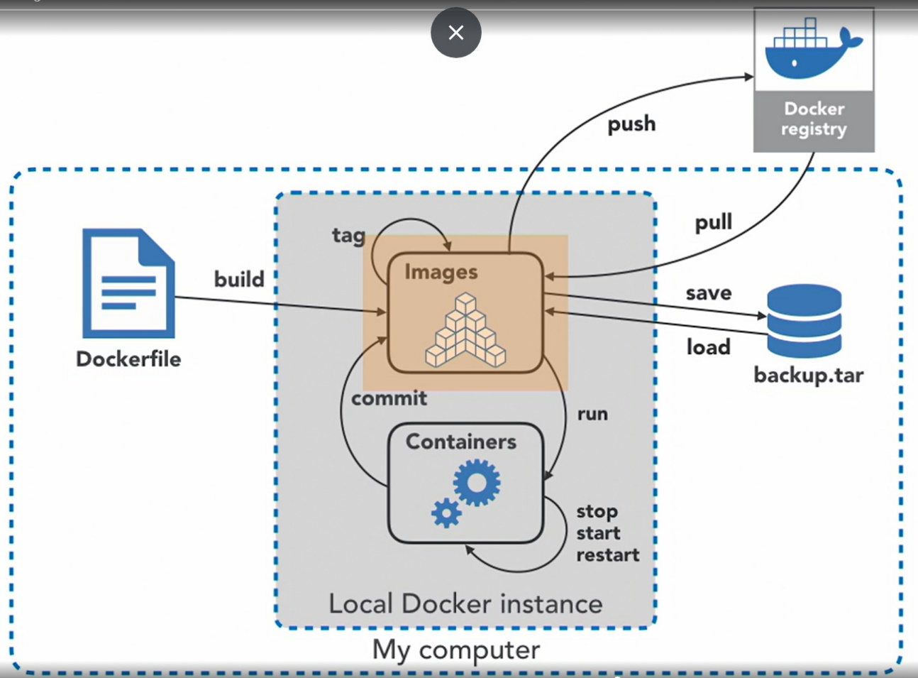

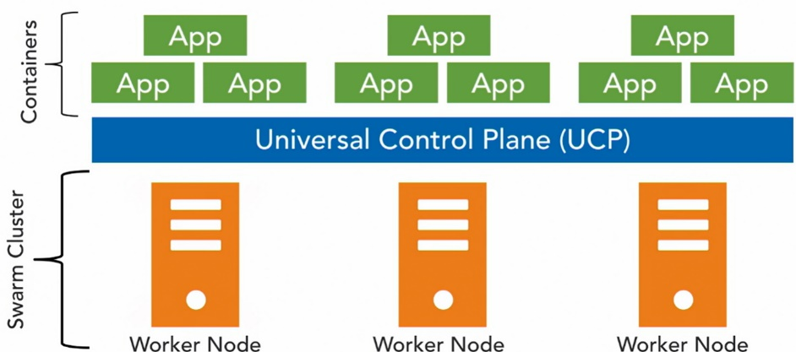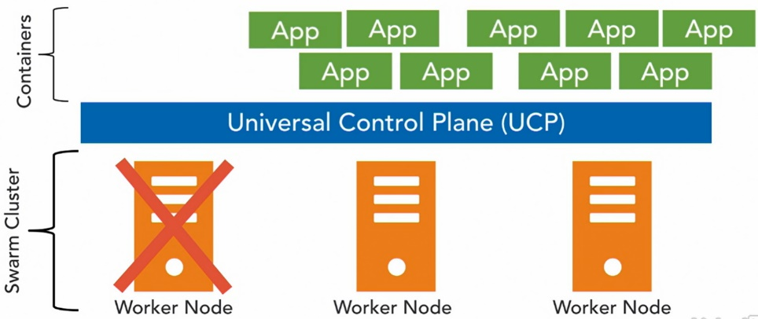

▼當其中一部Swarm Cluster一個Worker Node因未知原因而掛掉，所有在Containers的App全部遷移到另外兩部Worker Node 身上，以確保app服務等級不受影響。

Docker swarm:協調層(可以為docker判斷容器在哪些主機上進行/監視及管理所有主機容器的安全通訊)

特徵:高可用性(High Availability)/ 復原力(Resiliency)

▶以下先是展示這個模樣: